05/10/2020

חשא הובלות בע"מ שלום

עפ"י רישומנו, סיפקנו עבורכם שירות פרסום של באנרים וקידום אורגני עבור שלושת החודשים האחרונים ממועד קבלת מסמך זה באתרים:

<http://haifatimes.co.il/> כתובת אתר "חיפה טיימס"

<http://www.tlvtimes.co.il/> כתובת אתר "תל אביב טיימס"

<http://jerusalemtimes.co.il/> כתובת אתר "ירושלים טיימס"

<http://beershevatimes.co.il/> כתובת אתר "באר שבע טיימס"

<http://eilattimes.co.il/> כתובת אתר "אילת טיימס"

השייכים לחברת הפרסום ב.מ.ט.ק. בע"מ (מקבוצת הכל לים)

לאור ההתרחבות החברה, שירותינו גדלו וכיום כל אפשרויות הפרסום והחשיפה באמצעות קידום אתרים ושיווק אפקטיבי באינטרנט

* בניית אתר מחודש ותדמיתי לעסק.
* בניית אתר מובייל לסלולר – שמאופיין כאפליקציה.
* קידום ממומן ואורגני בגוגל.
* בניית דפי נחיתה למטרת קידום ממומן בפייסבוק וגוגל.
* שירות אנימציות למסכי ענק
* יצירת באנרים לאינטרנט לכל מטרה.
* יצירת אנימציות לפייסבוק תוך כדי מתן קונספט פרסומי.
* צילום של סיור וירטואלי 360 מעלות בכל חלל נתון לצורך הצגה תדמיתי של העסק/או המוצר.
* תוכן שיווקי
* חשיפה מקומית ממוקדת.
* כתבות תדמית
* **instagram**
* **you tube**
* קידום כתבות תדמית בפייסבוק וקידום בעסק שלך

צילומי מסך בעמוד ראשי באתרים: באר שבע טיימס וירושלים טיימס

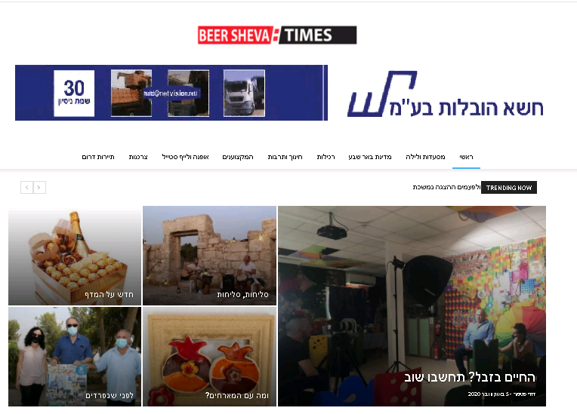

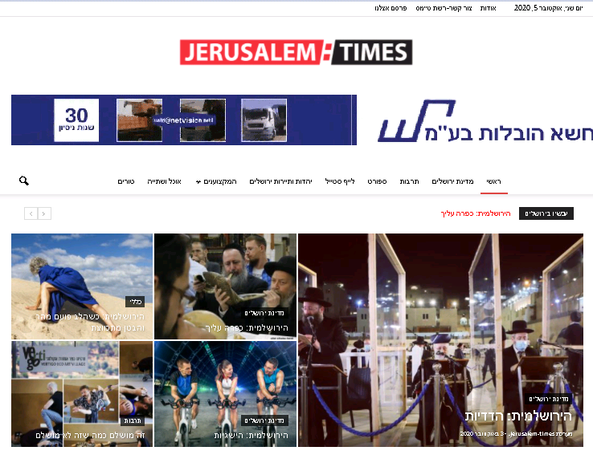

צילומי מסך בעמוד ראשי באתרים: תל אביב טיימס וחיפה טיימס

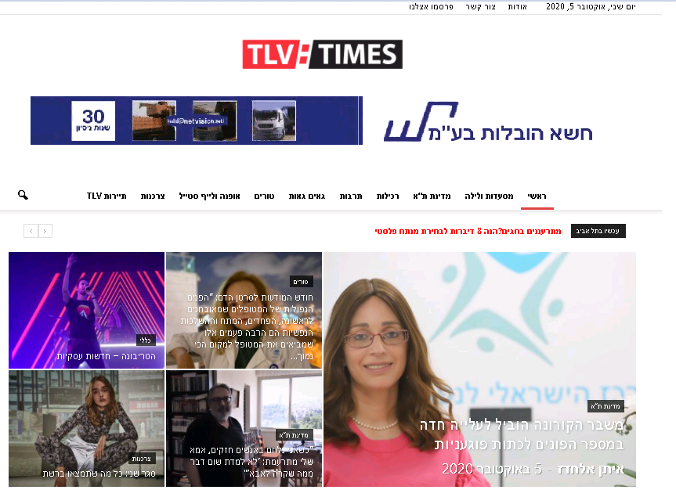

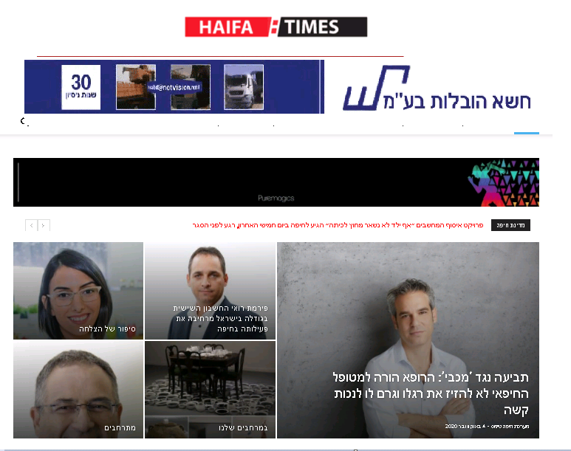

צילום מסך של שלטי חוצות בעוספייה

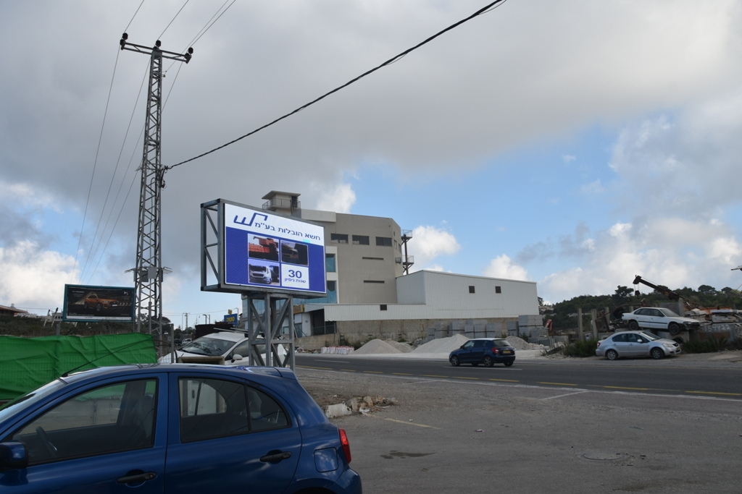

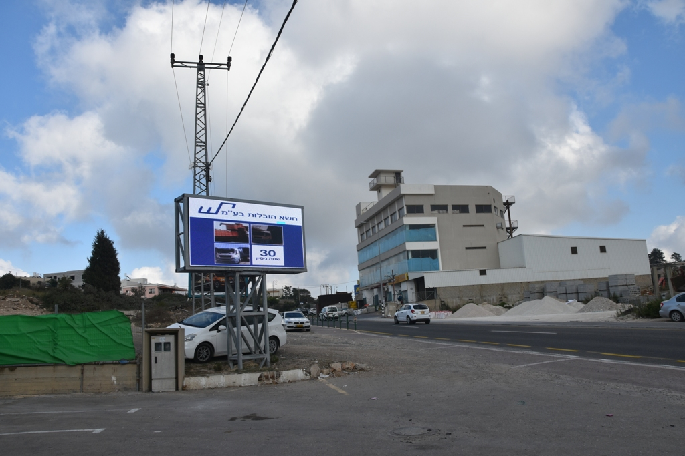

צילום מסך של שלטי חוצות בצומת קריית אתא מול איקאה

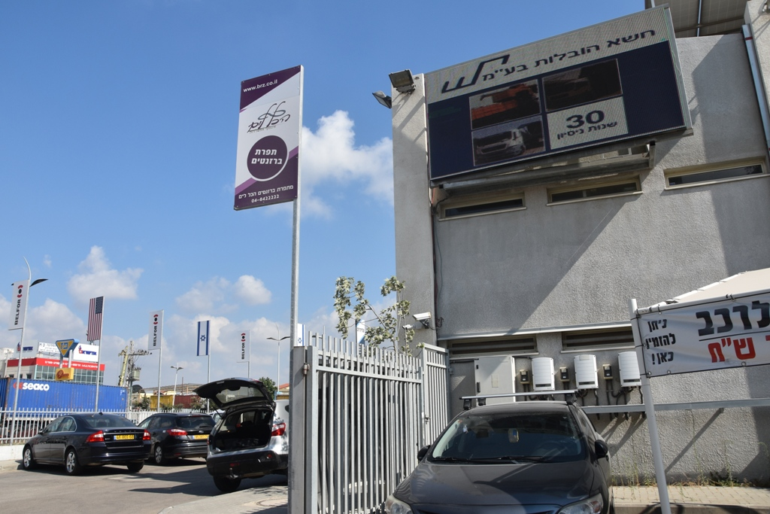

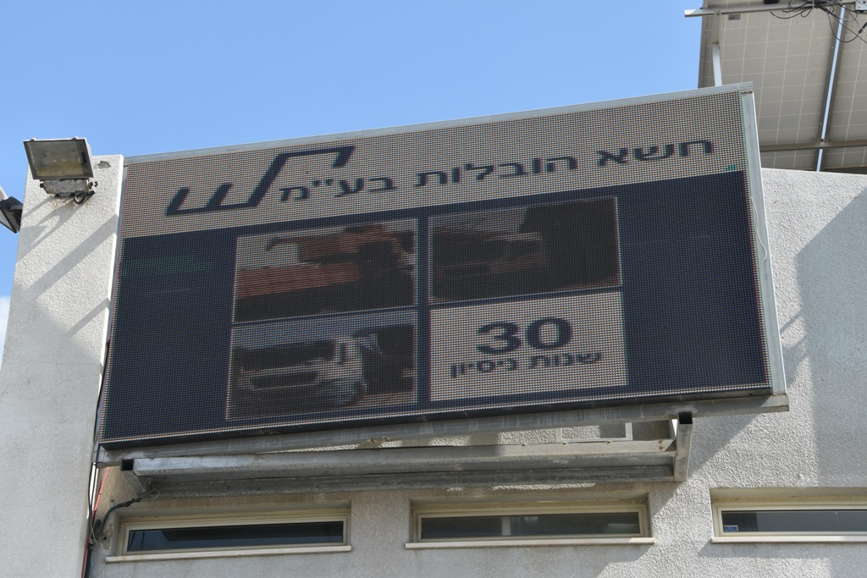

לקוח יקר ,

לבקשתכם עיצבנו וערכנו במיוחד עבורכים באנר מלבני /מרובע קופץ אשר מופיע בעמוד הראשי בכל אתרי רשת טיימס אשר יביא לקידום העסק. ניתן להיכנס לאתר ולראות אותו.



הכתבים ברשת טיימס כתבו וערכו כתבת תדמית לעסק

וכן פרסמנו את הכתבה באתרים כדלקמן:

קישור לכתבת תדמית במדור מקצוענים באתר תל אביב טיימס

<https://www.tlvtimes.co.il/%d7%a6%d7%a8%d7%9b%d7%a0%d7%95%d7%aa/%d7%9e%d7%95%d7%91%d7%99%d7%9c%d7%99%d7%9d-%d7%91%d7%9e%d7%a6%d7%95%d7%99%d7%99%d7%a0%d7%95%d7%aa-%d7%97-%d7%a9-%d7%90-%d7%94%d7%95%d7%91%d7%9c%d7%95%d7%aa/>

קישור לכתבת תדמית במדור מקצוענים באתר חיפה טיימס

<https://haifatimes.co.il/%d7%94%d7%9e%d7%a7%d7%a6%d7%95%d7%a2%d7%a0%d7%99%d7%9d/%d7%9e%d7%95%d7%91%d7%99%d7%9c%d7%99%d7%9d-%d7%91%d7%91%d7%98%d7%97%d7%94-%d7%95%d7%91%d7%90%d7%9e%d7%99%d7%a0%d7%95%d7%aa-%d7%97-%d7%a9-%d7%90-%d7%94%d7%95%d7%91%d7%9c%d7%95%d7%aa/>

קישור לכתבת תדמית במדור מקצוענים באתר ירושלים טיימס

<https://jerusalemtimes.co.il/%d7%94%d7%9e%d7%95%d7%9e%d7%97%d7%99%d7%9d-%d7%a9%d7%9c%d7%a0%d7%95/%d7%9e%d7%95%d7%91%d7%99%d7%9c%d7%99%d7%9d-%d7%91%d7%91%d7%98%d7%97%d7%94-%d7%97-%d7%a9-%d7%90-%d7%94%d7%95%d7%91%d7%9c%d7%95%d7%aa/>

קישור לכתבת תדמית במדור מקצוענים באתר באר שבע טיימס

<https://beershevatimes.co.il/%d7%94%d7%9e%d7%a7%d7%a6%d7%95%d7%a2%d7%a0%d7%99%d7%9d/%d7%97-%d7%a9-%d7%90-%d7%94%d7%95%d7%91%d7%9c%d7%95%d7%aa-%d7%94%d7%95%d7%91%d7%9c%d7%94-%d7%9c%d7%90%d7%95%d7%a8%d7%9a-%d7%9b%d7%9c-%d7%94%d7%93%d7%a8%d7%9a/>

צילום מסך של כרטיס ביקור דיגיטלי

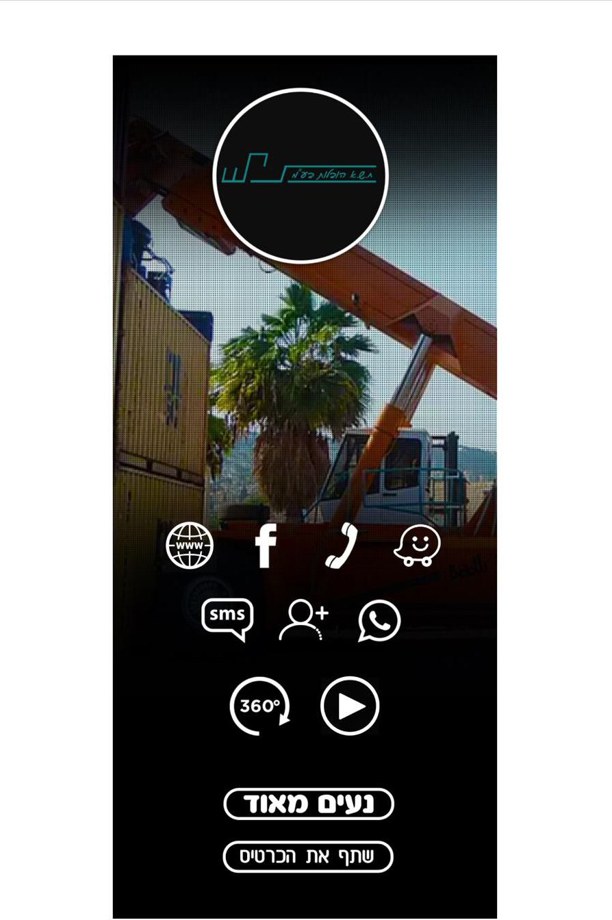

הטבה ללקוחות משרד הפרסום:

* חבילת רימרקטינג בגוגל : 7,000 ₪ כולל באנרים הקמה וניהול

למידע נוסף שאל את נציג המכירות שלך אוהד ברקן.

רוצה שנחזור אליך בשעה שמתאימה לך?

צור קשר:

🕾 050-7229966 חיים אלדד – מנהל שרות לקוחות/שיווק אפקטיבי באינטרנט

🕾 052-6660207 פאדי – מנכ"ל/הנהלת חשבונות

@ telaviv2u@gmail.com

@ [fadi@bmtech.co.il](mailto:fadi@bmtech.co.il)

🚍 ניווט ב-וייז – דרך חיפה 19 קריית אתא.

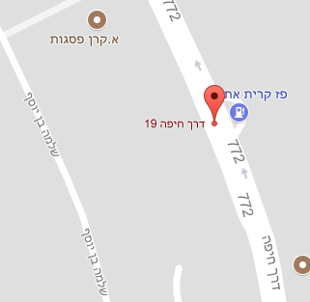

*בברכה,*

*מחלקת תפעול, מידע ובקרה*

*משרד פרסום ב.מ.טק בע"מ רשת "טיימס"*

*טל' 04-8422222*

*פקס: 04-8409410*

[*www.bmtech1.co.il*](http://www.bmtech1.co.il) *כתובתנו באינטרנט.*